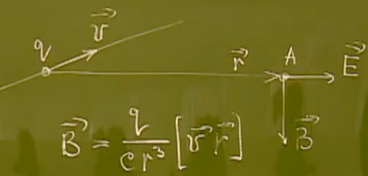**Вектор магнитной индукции** (Магнитное поле движущегося заряда).

– электродинамическая постоянная, которая оказалась равной в точности скорости света.

Видно, что в Гауссовой системе (СГСЭ) размерности и совпадают.

**Элемент тока**.

При вычислении полей нужно будет рассматривать малые участки тока для последующего интегрирования. Выделяют несколько элементов в зависимости от характера течения тока.

|  |  |
| --- | --- |
| Линейный элемент тока  Векторно | |
| Объемный элемент тока | Поверхностный элемент тока |
| *–* плотность тока | *–* линейная плотность тока |

Плотность электрического тока: - заряд, переносимый за единицу времени через единицу площади. . Отсюда, для постоянной плотности тока, сам ток

Например, для катушки, длиной с количеством витков и током :

**Закон Био-Савара-Лапласа**:

Для объемного элемента тока:

Для поверхностного элемента тока:

Для линейного элемента:

**Поле проводника с током**.

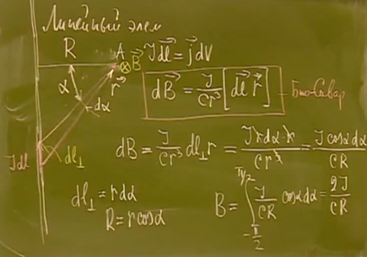 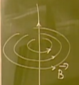 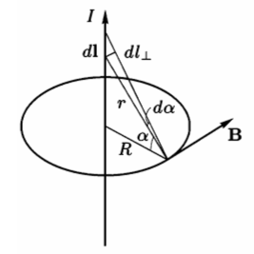

**Поле витка с током в центре**.

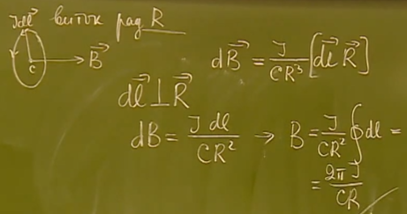

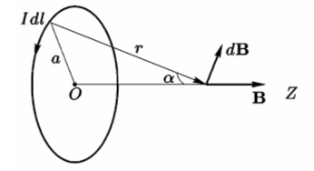**Поле витка с током на оси** (см. задачи).

– магнитный момент.

Очень похоже на поле диполя на его оси. Просматривается аналогия витка с током с диполем.

**Сила, действующая на частицу в магнитном поле (сила Лоренца)**.

**Сила, действующая на проводник в магнитном поле (сила Ампера)**.

Сила внутри объемных элементов:

Объемная плотность силы

Для линейного элемента с током:

**Теорема Гаусса для вектора магнитной индукции**.

**Сила взаимодействия между параллельными токами**.

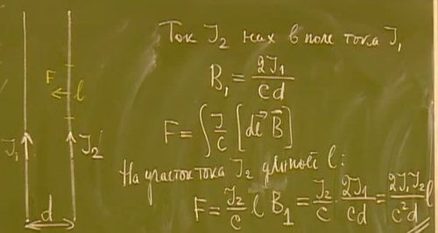

**Запоминалка**: два одноименных заряда отталкиваются, а два одноименных тока притягиваются.

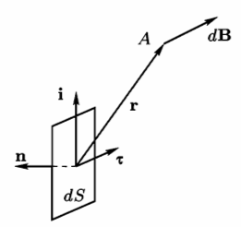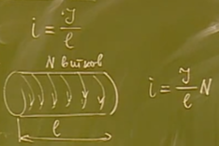**Поверхностные токи**. **Соленоид**.

Т.е. касательную компоненту можно вычислить как телесный угол, под которым видна поверхность изнутри.

Пример – поле соленоида внутри:

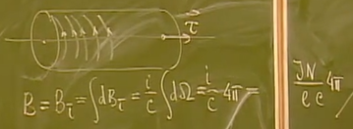

Магнитный «конденсатор»:

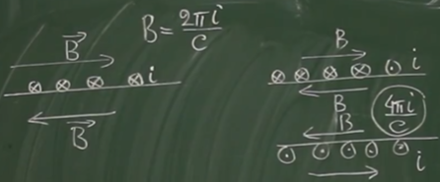

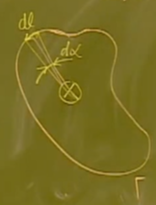**Теорема о циркуляции вектора** .

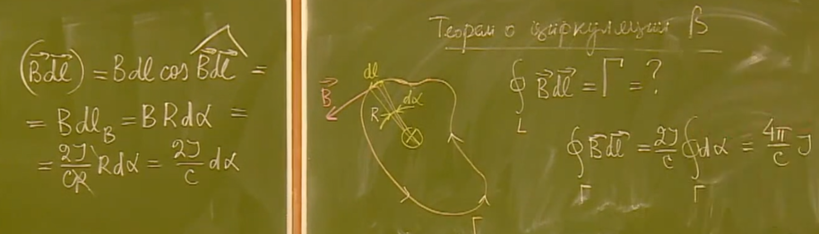

В случае объемного контура задача опять сводится к плоскому. Также не важна кривизна провода, поскольку контур можно приблизить к поверхности провода, где он практически прямой.

– алгебраическая сумма токов внутри контура.

– поверхность, натянутая на контур.

**Примеры**.

Поле проводника с током и внутри тороидальной катушки (вне катушки оно равно нулю).

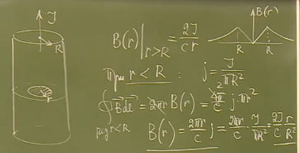 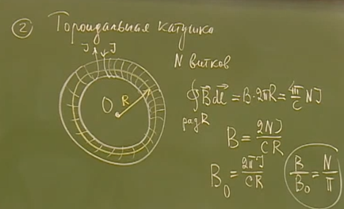

Поле внутри соленоида. Соленоид считается бесконечным – вне такого соленоида поле равно нулю.

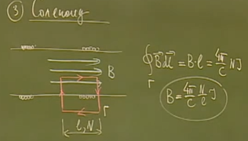

**Дифференциальная форма теоремы о циркуляции**.

Теорема Стокса:

В магнитостатике

**Момент сил на виток с током**.

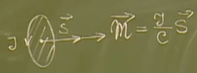Виток с током – элементарный источник магнитного поля.

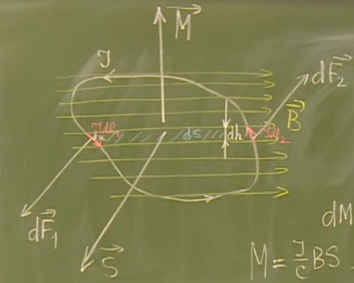Если :

Т.е. на виток в постоянном магнитном поле силы не действуют, а момент сил – действует!

Располагаем виток с токов в плоскости магнитного поля . Выделим два элемента провода между параллельными линиями поля. Силы, которые на них действуют:

Момент, который создают эти силы

После интегрирования получаем

Видно, что, если виток перпендикулярен полю , момент равен нулю. Таким образом, магнитный момент старается ориентироваться по полю .

Магнитный момент на единицу площади называют мощностью магнитного листка

Где – нормаль, к поверхности, находящаяся в правовинтовом отношении к направлению тока.

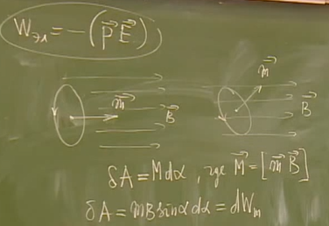**Потенциальная энергия витка с током в магнитном поле**.

Интегрируя соотношение, получим

Константа выбирается равной нулю. Переходя к векторам, получим:

**Аналогия между диполем и магнитным моментом**.

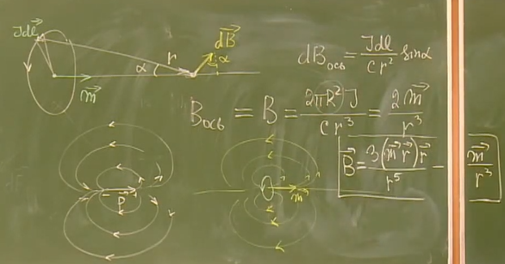

**Сила на виток с током в неоднородном поле** .

Диполь:

Магнитный момент витка с током: